**Cum se poate accesa in Chrome o aplicatie web care functioneaza numai pe Internet Explorer**

Dispunem de o aplicatie web care poate fi accesata fara probleme din Internet Explorer, asa cum se poate vedea in imaginea de mai jos:



Dupa cum putem observa, in Google Chrome aceasta aplicatie nu poate fi accesata. Este afisat un mesaj asa cum se poate vedea in imaginea de mai jos:



Pentru ca aceasta aplicatia sa fie functionala si in Google Chrome, este nevoie de un addon si anume IE TAB. Acesta poate fi descarcat direct de pe Google, asa cum se poate vedea in imaginile de mai jos:

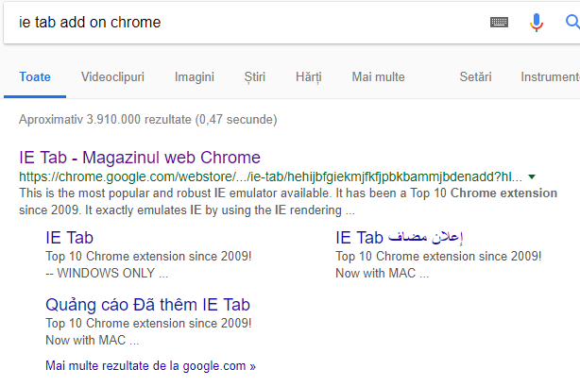

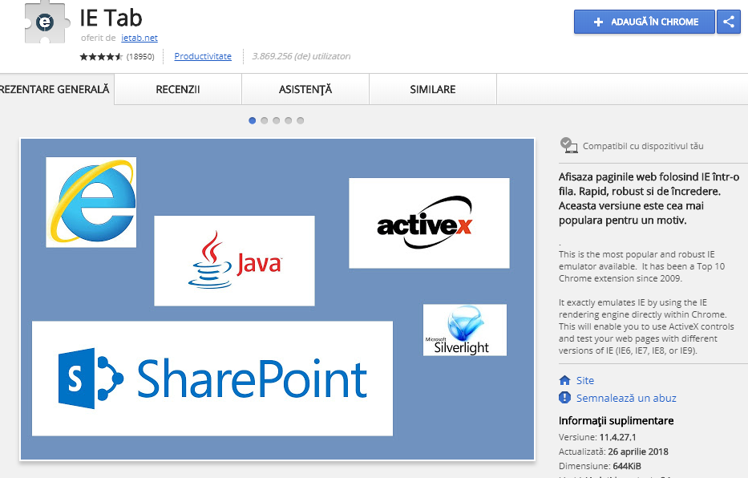Este accesat butonul Adauga in Chrome, apoi este accesat butonul Add Extension:

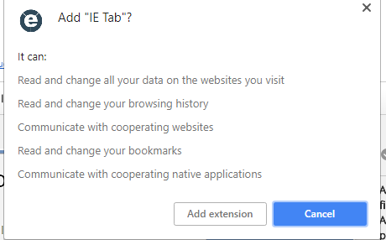

Dupa ce este accesat butonul Add Extension, in contul din dreapta sus, in Chrome, apare addon-ul IE Tab, asa cum se poate vedea in imaginea de mai jos:



Acum, se incearca din nou accesarea aplicatiei web care nu a functionat mai devreme in Google Chrome. Apare din nou mesajul “Install Microsoft Silverlight”, asa cum se poate observa mai jos:



Imediat dupa aparitia acestui mesaj, se da click pe addon-ul IETab din coltul dreapta sus. Dupa accesarea acestui addon, este afisata pagina de login a aplicatiei web:



Acum, se poate realiza logarea in aplicatie.